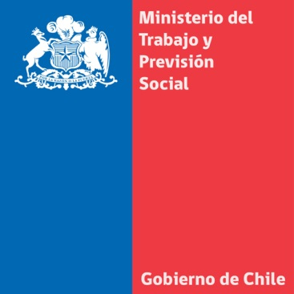

**Ministra Javiera Blanco visita a trabajadora que resultó herida tras bombazo e informa cobertura de salud para afectados**

* ***La secretaria de Estado explicó a la afectada que su caso, como también del resto de las víctimas, se encuentra protegida por la Ley de Accidentes del trabajo y enfermedades profesionales.***

**Santiago, 24 de septiembre de 2014**. La Ministra del Trabajo y Previsión Social, Javiera Blanco, junto al Subsecretario de Previsión Social, Marcos Barraza, visitó a la trabajadora Marta Hernández en el Hospital del Trabajador, luego que resultara herida producto del bombazo ocurrido el 8 de septiembre pasado en el Subcentro de la estación Escuela Militar.

En la oportunidad, la ministra Blanco le informó que se encuentra protegida por la Ley 16.744 sobre Accidentes del trabajo y enfermedades profesionales. “El caso de Marta es la lesión más grave que tuvimos con ocasión del bombazo de días pasados. Quisimos hoy día venir a verla, junto al Subsecretario Marcos Barraza, el director médico de la Asociación Chilena de Seguridad, Octavio Reyes, porque nos interesa que tenga la certeza que, así como ella, todos aquellos que han resultado lesionados por acción de este acto terrorista, están cubiertos por la Ley de Accidentes del Trabajo”, señaló la secretaria de Estado.

Hernández, quien se desempeñaba como personal de servicio en el lugar, fue dada de alta el lunes pasado, luego de perder un dedo y sufrió graves contusiones tras el bombazo.

La Ministra Javiera Blanco explicó que la Ley señala que “el empleador debe estar asociado a una mutual, y si no lo está automáticamente por defecto queda cubierto por el Instituto de Seguridad Laboral (ISL), que es el servicio estatal que presta todas las coberturas para accidentes del trabajo”.

En el caso de Marta Hernández, ella está siendo atendida en el Hospital del Trabajador y hoy asistió a su primera curación, tras permanecer 14 días internada. “Lo importante es que hoy Marta se encuentra cubierta por este seguro, que en este caso lo hace la Asociación Chilena de Seguridad, quien hace las prestaciones médicas necesarias hasta su total recuperación, lo que implica que todas las atenciones que ella tuvo en la clínica privada son cubiertas por la AChS y también las prestaciones médicas que tendrá en el futuro hasta su total recuperación”, afirmó.